Анкета ребенка

Владислав Я.

Сведения о ребенке  Дата рождения 2008 г.р.  Пол Мужской  Приметы Особых примет нет.  Цвет волос Светло-русые  Цвет глаз Зеленый | 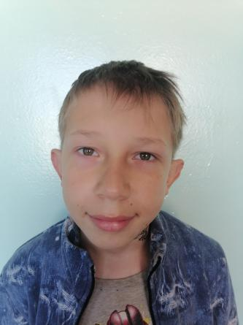

Особенности характера. Владислав - общительный, дружелюбный ребенок. Любит рисовать, гулять, участвовать в мероприятиях учреждения.
Место нахождения (жительства) ГБОУ «Галтайская специальная (коррекционная) общеобразовательная школа-интернат»
Возможная форма устройства: Опека, Попечительство, Усыновление.
Видеоанкета https://changeonelife.ru/videoprofiles/vladislav-ya-respublika-buryatiya/

